深圳市贵州商会一届三次会员大会
暨成立两周年庆典邀请函

一、时 间：2012年12月16日（星期日）15:00
二、地 点：隐秀山居酒店（龙岗中正中高尔夫球会、五星级）
三、会议组织：
主办单位：深圳市贵州商会
大会筹备委员会：
筹委会主任：会长 周祥利
筹委会副主任：常务副会长 高峰、龙翔 监事长陶政克 副会长 陶幸程
筹委会委员：副会长 潘年刚、张春生、段志泳、雷宏、林国军、陈林、王培勇、罗家琴、徐光伦、张锋、刘波、汪百海、高晓龙、朱晓平、赵颖、任夏学 周永禄、颜越、刘平、肖穗竣、徐俊、张宏、周驰、高溢、杨传军、胡开林、文卫强、黎明罡、孙小华
四、规 模：300-350人（领导、嘉宾、会员）
五、媒体支持：深圳卫视、贵州卫视、深圳特区报、香港经济导报、商会网、黔商导报
六、参请单位： 贵州省人民政府
贵州省人民政府驻深圳办事处、
遵义市人民政府驻广州办事处、
毕节市人民政府驻深圳办事处、
铜仁市人民政府驻广州办事处
黔东南州人民政府驻深圳办事处
黔南州人民政府驻深圳办事处、
深圳市相关政府职能部门
深圳市总商会
深圳市社会组织总会 深圳市企业联合会
广东省贵州商会 东莞市贵州商会
深圳市潮汕商会 深圳市湖南商会
深圳市浙江商会 深圳市吉林商会
深圳市四川商会 深圳市重庆商会
深圳市杭州商会 深圳市茂名商会
深圳市邵阳商会 深圳市襄阳商会
深圳市宜春商会 深圳市赣州商会
广东省绥阳商会 深圳市台商协会
深圳市电子装备产业协会 深圳市洁净协会
深圳市贵州商会会员单位等
七、议 程
- 背景音乐、视频宣传片（赞助单位提供）暖场；
- 深圳市贵州商会周祥利会长作新年祝辞；
- 深圳市贵州商会秘书长孙小华作商会年度工作报告；
- 深圳市贵州商会陶政克监事长作监事会工作报告；；
- 会员授牌仪式；
- 龙岗工作站启动仪式；
- 深圳市贵州商会高尔夫球队成立授旗仪式；
- 2012年度深圳市贵州商会各类型先进企业颁奖仪式；
- 深圳市贵州商会先进工作者颁奖；
- 理事、会员代表发言；
- 领导致辞；
- 会场交流和互动（背景音乐或视频播放（赞助单位））
- 祝酒词及庆典晚宴；
- 抽奖及节目表演（相互穿插）；（赞助单位颁奖）

附件、《深圳市贵州商会一届三次会员大会暨成立两周年庆典广告位及赞助招募方案》
附件二、《参会回执》
附件三、《会场地图指引》

附件
深圳市贵州商会一届三次会员大会暨成立两周年庆典
广告位及赞助招募方案
本次大会规模大、层次高、邀请范围广，是一个充分展示和大力宣传的沟通交流合作的综合平台，大会设置部分广告及赞助项目，现向社会各届及会员企业招募，具体项目及明细如下：
一 |  | 广告位招募
序号 | 项目 | 位置 | 示例 | 说明 | 单位  限制 |  | 辅助广告 | 其他 | 单价（元） | 是否赞助
1 | 协办单位 | 背景墙 | 协办单位： …单位 |  | 限6家 |  | 制作易拉宝和祝贺条幅 | 主持人鸣谢、视频赞助榜滚动播放、商会报刊（月刊）、官网公布、会议手册芳名榜 | 8000 |  | 已满
2 | 大会视频 | 会场内外 | 名企展示 | 会前播放、 | 限2家 |  | 制作易拉宝和祝贺条幅 | 主持人鸣谢、视频赞助榜滚动播放、商会报刊（月刊）、官网公布、会议手册芳名榜 | 10000
3 | 会议手册 |  | 企业风采展示… |  | 限4家 |  |  | 主持人鸣谢、视频赞助榜滚动播放、商会报刊（月刊）、官网公布、会议手册芳名榜 | 1000
4 | 会场内条幅 | 主会场内 | …单位祝大会成功！ | 垂直悬挂 | 限15家 |  |  | 主持人鸣谢、视频赞助榜滚动播放、商会报刊（月刊）、官网公布、会议手册芳名榜 | 1000
5 | 易拉宝 | 会场门口区域 | 单位形象及产品宣传 | 规格2m*0.8m | 限20家 |  |  | 主持人鸣谢、视频赞助榜滚动播放、商会报刊（月刊）、官网公布、会议手册芳名榜 | 600 |  | 剩14
6 | 花篮 | 会场门口区域 | ……单位祝大会成功！ |  | 限20家 |  |  | 主持人鸣谢、视频赞助榜滚动播放、商会报刊（月刊）、官网公布、会议手册芳名榜 | 300
7 | 礼品袋 |  |  | 印刷赞助商广告1000个 | 独家 |  |  | 主持人鸣谢、视频赞助榜滚动播放、商会报刊（月刊）、官网公布、会议手册芳名榜 | 赞助商付成本费
8 | 礼品袋内宣传资料 |  |  | 产品及服务宣传折页等 | 限5家 |  |  | 主持人鸣谢、视频赞助榜滚动播放、商会报刊（月刊）、官网公布、会议手册芳名榜 | 1000 |  | 剩4
9 | 出席证 |  |  | 出席人员用 | 独家 |  |  | 主持人鸣谢、视频赞助榜滚动播放、商会报刊（月刊）、官网公布、会议手册芳名榜 | 2000 |  | 已满
10 | 奖券 |  |  | 抽奖用 | 独家 |  |  | 主持人鸣谢、视频赞助榜滚动播放、商会报刊（月刊）、官网公布、会议手册芳名榜 | 1000 |  | 已满
11 | KT写真版 | 会场门口显要位 | 公司形象展示 |  | 限10家 |  |  | 主持人鸣谢、视频赞助榜滚动播放、商会报刊（月刊）、官网公布、会议手册芳名榜 | 1000
12 | 拱门 |  | …单位祝大会成功！ |  | 限1家 |  |  | 主持人鸣谢、视频赞助榜滚动播放、商会报刊（月刊）、官网公布 | 3000 |  | 已满
13 | 空飘 | 酒店正大门 | …单位祝大会成功！ |  | 限2家 |  |  | 主持人鸣谢、视频赞助榜滚动播放、商会报刊（月刊）、官网公布 | 4000 |  | 剩1
二 |  | 赞助招募
序号 | 项目 | 用途 |  | 说明 |  | 单位限制 | 辅助广告 | 其他 | 数量 | 是否赞助
1 | 文艺节目 | 商会两周年庆典祝福 |  | 歌曲、舞蹈、魔术、杂技等等等 |  |  |  | 主持人鸣谢、视频赞助榜滚动播放、商会报刊（月刊）、官网公布、会议手册芳名榜 | 5个
2 | 礼仪小姐 | 迎宾、舞台引导 |  | 自带旗袍（红色） |  |  |  | 主持人鸣谢、视频赞助榜滚动播放、商会报刊（月刊）、官网公布、会议手册芳名榜 | 4位
3 | 嘉宾礼品 | 赠送主要政府官员、商会顾问等重要嘉宾 |  | 礼品内涵稍高 |  |  |  | 主持人鸣谢、视频赞助榜滚动播放、商会报刊（月刊）、官网公布、会议手册芳名榜 | 20份
4 | 抽奖礼品 | 年终喜庆抽奖  赞助商颁奖 |  | 特等奖：设1个 |  | 独家 |  | 主持人鸣谢、视频赞助榜滚动播放、商会报刊（月刊）、官网公布、会议手册芳名榜 | 1份
4 | 抽奖礼品 |  |  | 一等奖：设2个 |  | 2家 |  | 主持人鸣谢、视频赞助榜滚动播放、商会报刊（月刊）、官网公布、会议手册芳名榜 | 每个5份
4 | 抽奖礼品 |  |  | 二等奖：设3个 |  | 3家 |  | 主持人鸣谢、视频赞助榜滚动播放、商会报刊（月刊）、官网公布、会议手册芳名榜 | 每个10份
4 | 抽奖礼品 |  |  | 三等奖：设4个 |  | 4家 |  | 主持人鸣谢、视频赞助榜滚动播放、商会报刊（月刊）、官网公布、会议手册芳名榜 | 每个20份
5 | 主持人 | 负责庆典部分 |  | 女性、端庄、经验丰富 |  |  |  | 主持人鸣谢、视频赞助榜滚动播放、商会报刊（月刊）、官网公布、会议手册芳名榜 | 1位
6 | 白酒 | 宴会用 |  | 茅台镇系列最佳 |  | 独家 | 制作易拉宝 | 主持人鸣谢、视频赞助榜滚动播放、商会报刊（月刊）、官网公布、会议手册芳名榜 | ﹥70瓶
7 | 红酒 | 宴会用 |  |  |  | 独家 | 制作易拉宝 | 主持人鸣谢、视频赞助榜滚动播放、商会报刊（月刊）、官网公布、会议手册芳名榜 | ﹥70瓶 | 已满
8 | 饮料、茶水 | 宴会用 |  | 安全健康 |  | 独家 |  | 主持人鸣谢、视频赞助榜滚动播放、商会报刊（月刊）、官网公布、会议手册芳名榜 | ﹥350瓶
9 | 现金无偿赞助单位 | 商会大会会务开支 |  |  |  |  |  | 主持人鸣谢、视频赞助榜滚动播放、商会报刊（月刊）、官网公布、会议手册芳名榜
10 | 现金无偿赞助个人 | 商会大会会务开支 |  |  |  |  |  | 主持人鸣谢、视频赞助榜滚动播放、商会报刊（月刊）、官网公布、会议手册芳名榜

附件二
深圳市贵州商会一届三次会员大会暨成立两周年庆典
参 会 回 执
参会单位名称
姓名 |  |  | 职位 |  |  | 手 机
姓名 |  |  | 职位 |  |  | 手 机
广告赞助
广告及赞助项目 | 是否赞助 | 广告及赞助项目 |  |  | 是否赞助 |  | 赞助项目 |  | 是否赞助
大会视频 |  | 礼品袋 |  |  |  |  | 嘉宾礼品
KT写真版 |  | 礼品袋内宣传资料 |  |  |  |  | 抽奖礼品
会场内条幅 |  | 会员手册企业风采 |  |  |  |  | 酒水
易拉宝 |  | 空飘 |  |  |  |  | 现金
赞助其他或建议：
参会回执说明
说明：1、报名回执截止日期为2012年12月10日18:00，请传真至：0755-29488510。或邮件至gzsh808@163.com
2、每家参会单位人员限1-2人，凭票入场、正装出席，未报名会场恕不接待。
3、广告赞助采取自愿原则，赞助单位请直接填写赞助项目，预定后可直接把款项打入商会账户。
收款单位名称：深圳市贵州商会 开户行：广东发展银行深圳龙华支行
收款单位账号：1021 0151 6010 0000 24
大会筹备组联系方式：
电话：0755-85269319， 网址：www.szgzsh.com 商务QQ:297465297
联系人：总协调人：孙小华: 13928457316 策划统筹：戴应军:13632939115
交通安全：杨明辉: 13823387738 后勤保障：陶泽文:13510715306
赞助受理：刘 恋: 13450439686


深圳市贵州商会
深圳市贵州商会一届三次会员大会暨成立两周年庆典大会筹备组

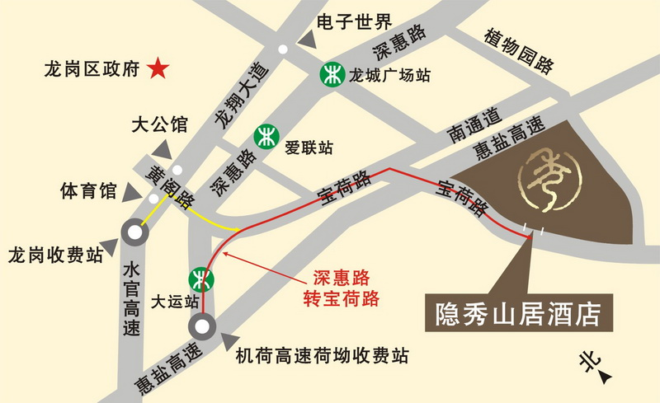
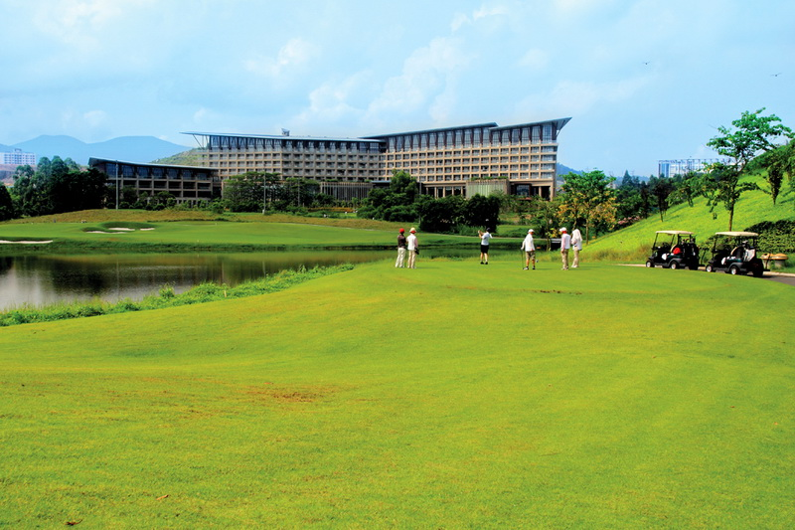
会议召开地址-隐秀山居酒店地图指引
酒店外景

